SМИНИСТЕРСТВО НАУКИ И ВЫСШЕГО ОБРАЗОВАНИЯ   
РОССИЙСКОЙ ФЕДЕРАЦИИ

Федеральное государственное автономное образовательное учреждение высшего образования

«КРЫМСКИЙ ФЕДЕРАЛЬНЫЙ УНИВЕРСИТЕТ им. В. И. ВЕРНАДСКОГО»

ФИЗИКО-ТЕХНИЧЕСКИЙ ИНСТИТУТ

Кафедра компьютерной инженерии и моделирования

Отчет по лабораторной работе № 2

по дисциплине «Системное программирование»

студента 3 курса группы ПИ-231(2)

Покидько Максим Сергеевич

Направления подготовки 09.03.04 «Программная инженерия»

Симферополь, 2025

**Цель работы:** Изучить команды пересылки данных и арифметические команды, способы адресации данных при выполнении простых программ.

**Ход** **работы**

**Арифметическое выражение: C** = A + E - 116 + M

**Исходные данные:**

**A** = 5B **E** = 3E **M** = 0C

**Задание 1.** Программа для выполнения арифметических операций над восьмиразрядными двоичными числами.

|  |  |
| --- | --- |
| Команда | Код команды |
| MVI A, d8 | 1E |
| MOV E, E | 5B |
| MVI E, d8 | 1E |
| MVI A, d8 | 3E |
| MVI M, d8 | 36 |
| INR C | OC |
| LXI H, d16 | 21 |
| NOP | 00 |
| DAD B | 09 |
| ADD E | 83 |
| DCR A | 3D |
| ADD M | 86 |
| MOV C, A | 4F |

Демонстрация выполнения:

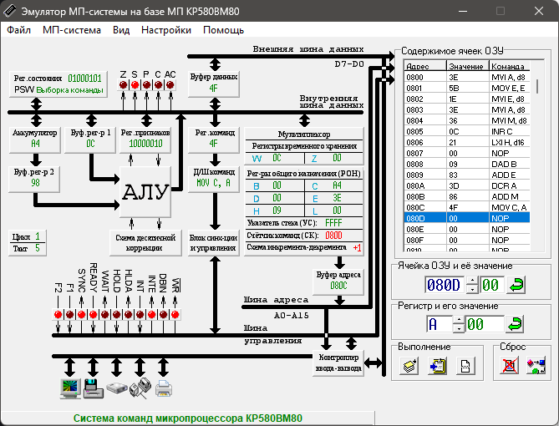

 - Прибавление содержимого регистра Е к аккумулятору

 - Декремент аккумулятора

 - Прибавление содержимого ячейки памяти М к аккумулятору

**Задание 2.** Программа для выполнения арифметических операций над шестнадцатиразрядными двоичными числами.

Арифметическое выражение: BC+DE+BC

Начальный адрес: 9B6

Данные: 219E C0E3 ABB5

|  |  |
| --- | --- |
| LXI B, 219E | 01 9E 21 |
| LXI D, C0E3 | 11 E3 C0 |
| LXI B, ABB5 | 01 B5 AB |
| DAD B | 09 |
| DAD D | 19 |

BC+DE

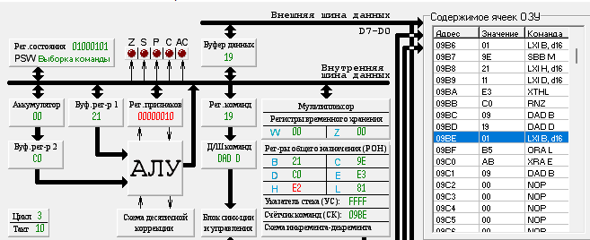



BC = ABB5



BC+DE

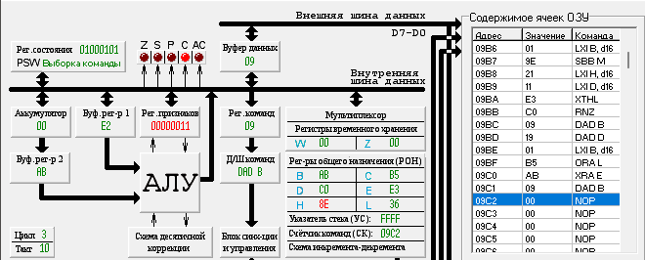



**Вывод:** В ходе работы были изучены команды пересылки данных и арифметические команды, а также способы адресации данных. На примерах программ по нахождению суммы ряда чисел и выполнению операций сложения и вычитания с переносом закреплены навыки использования этих команд и принципов адресации, что позволяет эффективно применять их при решении практических задач программирования на низком уровне.